GOBERNACION DE CUNDINAMARCA
INSTITUTO DEPARTAMENTAL PARA LA RECREACION Y EL DEPORTE DE CUNDINAMARCA

ESCUELAS DE FORMACION DEPORTIVA

INSTRUCTOR:
PAULA ANDREA MUÑOZ MENDEZ

PLAN PEDAGOGICO
MUNICIPIO DE FACATATIVA

DEPORTE
VOLEIBOL

Introducción

La finalidad del presente plan pedagógico es estructurar, consolidar y aplicar un modelo de formación deportiva para los niños y niñas del municipio de Facatativá en cuanto a la disciplina del voleibol, elaborando una malla curricular enfocada al desarrollo integral de los deportistas del municipio desde los aspectos técnicos, físicos, tácticos, teóricos y psico sociales de los niños en cada una de las categorías correspondientes: Iniciación (6 a 8 años), Fundamentación (9 a 12 años) y perfeccionamiento deportivo (13 a 17 años).
Las escuelas deportivas de voleibol como programa institucional, se encuentra respaldado de parte de INDEPORTES Cundinamarca, que garantiza una correcta ejecución en cada uno de los municipios del departamento para mejorar la calidad de vida de en la población en el área deportiva para los próximos años, al educar y contribuir en la formación de nuestros niños y jóvenes con el propósito de promover futuros ciudadanos con alta calidad de vida sana.
En cuanto a el deporte, la educación física y la recreación en todos sus niveles (de alto, medio y bajo rendimiento), es un espacio lúdico que ocupa hoy un lugar destacado en la sociedad. Se evidencio un aumento en la participación de la mayoría de las personas en todos los estratos; ya sea en forma activa (practicantes) o pasiva (espectadores). Por lo cual el deporte debe estar al alcance universal de toda la población sin distinción de edad, raza, credo o condición cultural o política.
El deporte y la actividad física juegan un papel fundamental en los procesos de socialización, trasmisión de valores sociales y el desarrollo integral de las personas, en especial los jóvenes. Correctamente planificada, con una metodología específica y siguiendo la idea de “educación” física centrada en la promoción de valores puede contribuir a la prevención de conductas antisociales y a la mejora de la calidad de vida y del bienestar personal y social de estas poblaciones, generando una alternativa positiva en sus vidas. (Collingwood, 1997; Martinek y Hellison, 1997; Danish y Hellen, 1997).
Gutiérrez (2004) define tres categorías de valores que potencia o desarrolla la práctica deportiva: valores utilitarios expuestos en esfuerzo, dedicación, entrega; valores morales en cooperación, respeto por las normas; alores de la salud en cuidado del cuerpo, consolidación de hábitos de alimentación o higiene.
Por otro lado la correcta planificación en el entrenamiento es fundamental no solo en la formación integral desde el deporte, sino también en la gestión del rendimiento deportivo. Las formas de organización del entrenamiento, los contenidos y las estructuras de la planificación se relacionan con la dinámica de rendimiento requerida por un entrenador a la hora de llevar a cabo un proceso de entrenamiento.

Justificación
Plantear un programa con la intensión de integrar a la comunidad de Facatativá en nuevos procesos formativos desde el deporte, aprovechando el voleibol como una práctica saludable, físico y psicológico; que permita integración y la interacción sana entre la comunidad ya que al ser un deporte de conjunto pueda mejorar la comunicación, el trabajo en equipo, la resolución de conflictos en la comunidad.
Marco legal
Disposiciones:
Las Escuelas Deportivas por ser un programa institucional de nivel Nacional y Departamental, cuentan con suficiente respaldo legal, que garantiza su ejecución en cada uno de los municipios del Departamento, como alternativa para mejorar la calidad de vida en la población y desarrolla la base y la reserva deportiva de Cundinamarca a mediano y largo plazo.
Este marco legal es el siguiente:
- Constitución Política de 1991
- Ley 181 del 95 o Ley del Deporte
- Ley 115 del 94 o Ley General de Educación
- Decreto 2845 de 1984
- Decreto 2225 de 1985
- Acuerdo 058 de 1991
- Resolución 001909 de 1991
- Resolución Nº 043 de marzo 15 de 2010
- Resolución Nº 026 de febrero 17 de 2011
- Plan decenal del Deporte, la Recreación, la actividad Física y la Educación Física 2009- 2019.

Definición
Las Escuelas Deportivas es un programa educativo extracurricular que contribuye a la formación integral del niño y el joven Cundinamarqués, utilizando como medio el gusto por el juego, con el fin de llevarlos a la iniciación en la práctica deportiva, el propósito de orientar y promover futuros ciudadanos con buena calidad de vida y con una condición física y técnica, que nos permitan alcanzar óptimos niveles de competencia. Las Escuelas Deportivas podrán ser creadas por personas naturales y/o jurídicas que previamente hayan cumplido los requisitos establecidos en la reglamentación y la Resolución Departamental, para obtener el Aval Deportivo.
El Plan Decenal del Deporte menciona que: Quienes cumplan estándares de infraestructura, cuenten con un mínimo de organización, con un programa de Mínimo Vital y atiendan los lineamientos de la política, serán certificados y podrán beneficiarse de los recursos previstos para el sector. En esta actividad se deben involucrar los entes deportivos departamentales por cuanto a través de ellos se promoverá y evaluará la Certificación Municipal.

Objetivo general
• Inducir a la práctica del voleibol y la búsqueda del fortalecimiento deportivo, integral, social y cultural de los niños y niñas de la población del municipio de Facatativá

Objetivos específicos
•Consolidar un proceso formativo de voleibol en el municipio, formando 3 grupos con objetivos y fines específicos, iniciación (6 a 8 años), fundamentación (9 a 12 años) y perfeccionamiento (13 a 17 años).

•Fomentar la actividad física, la práctica del deporte y el buen uso del tiempo libre en los niños, niñas y adolescentes de Facatativá.

•Mejorar las capacidades físicas del niño desde el deporte con entrenamientos específicos y acordes con el desarrollo motriz y cognitivo a su edad.

•Planear sesiones de entrenamiento enfocadas a la adquisición de valores para el deporte y para la vida, que nos lleven más allá de la búsqueda de un resultado, como el juego limpio, la disciplina, la higiene, el respeto por el otro, la autoestima y el hábito de competir.

•Prevenir las enfermedades a largo plazo por medio de la práctica de un deporte y la creación de buenos hábitos y que hoy en día atacan a nuestra sociedad por el sedentarismo, como la hipertensión, obesidad, diabetes, problemas cardio vasculares, entre otras.

Población objeto y cobertura
El programa de formación deportiva ofrecido por INDEPORTES para los municipios de las provincias de Cundinamarca está dirigido a Niños, niñas y adolescentes del municipio de Facatativá entre los 6 y 17 años, con el fin de estimular la práctica deportiva en pro de su desarrollo integral.

Contenidos
Patrones de movimiento básicos
- Correr
- Saltar
- Atrapar
- Rodar
- caminar
Capacidades coordinativas
- ritmo
- Equilibrio
- Orientación
- Diferenciación
- Reacción
- Adaptación

Capacidades físicas
- Fuerza explosiva
- Fuerza de resistencia
- Resistencia aeróbica de base
- Resistencia muscular anaeróbica
- Velocidad de reacción
- Flexibilidad dinámica y estática
Destrezas sin balón
- Juegos
- Desplazamientos
Fundamentos básicos
- pase de dedos
- pase de antebrazos
- servicio
Fundamentos avanzados
- Recepción del servicio
- Pase de colocación
- Remate
- Bloqueo
Fundamentos Tácticos
- Sistemas de recepción del servicio
- Defensa en campo
- Sistemas defensivos
- Apoyos al ataque
- Sistemas de juego
Fundamentos teóricos
- Historia del deporte
- Construcción del concepto de voleibol
- Reglamento deportivo
- Protocolo de bioseguridad
Preparación volitiva
- Construcción del rol de deportista
- Hábitos saludables, higiene, descanso, alimentación, conciencia deportiva.
- Valores; juego limpio, disciplina, autoestima, respeto.

Caracterización del deporte

Propósito de la escuela de formación
- a.- Aprendizaje de los elementos técnicos y reglamentarios
- b.- Experimentar la participación en las competencias
- c.- Contribuir a la formación motriz y educación integral de los alumnos
- d.- Captar posibles talentos y encauzar su futuro deportivo

Partes de la unidad de entrenamiento

Parte inicial:
- a.- Motivación
- b.- Comprensión del entrenamiento
- c.- movilidad articular
- d.- trote suave
- e.- Elongación muscular
- f.- Preparación física especial

Parte preparatoria:
- a.- Rutina con Balones
- b.- Familiarización con el balón
- c.- Ejercicios especiales con balones

Parte fundamental

Factores que inciden en la ejecución de un ejercicio

- Distancia
- Tiempo
- Cantidad (número de repeticiones )
- Complejidad (número de combinaciones)

Caracterización de un partido
- Duración aproximada entre 60 y 90 minutos.
- Un set tiene un promedio de duración entre 20 a 25 minutos.
- La duración promedio de las jugadas (rally) esta entre 3 y 15 segundos.
- Se alternan esfuerzos cortos e intervalos.
- Existen suficientes pausas de recuperación.
- cumulo de fatiga, pérdida de la efectividad en todas las acciones.
- Sistema Nervioso Central (S.N.C).
- El tiempo aproximado de un atleta en “acción en un partido de voleibol oscila entre 30 a 40 minutos.

Patrón cíclico de juego
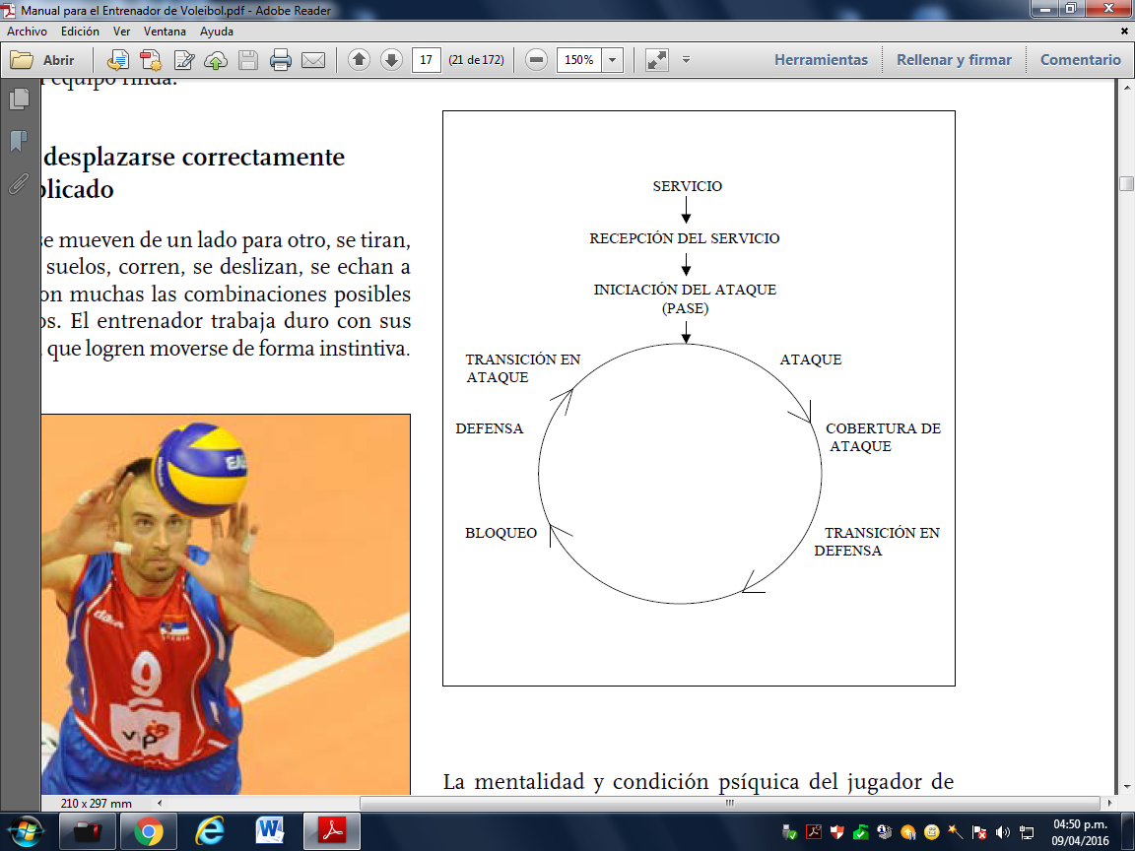
COMPLEJO K1
a.- Recepción del servicio
b.- Levantada o armado
c.- Ataque
d.- Apoyo, aseguramiento y transición a K2.

COMPLEJO K2
a.- Servicio
b.- Bloqueo
c.- Defensa
d.- Pase 2 o Levantada
e.- Contra-ataque

7 Esquemas del voleibol

- POSICIONES Y DESPLAZAMIENTOS FUNDAMENTALES EN EL VOLEIBOL
- PASE Y LEVANTADA.
- SERVICIO
- ATAQUE
- RECEPCION DE ATAQUE Y RECUPERACIÓN EN LA RED
- DEFENSA DE CAMPO
- BLOQUEO.

Iniciación (6 a 8 años)

Objetivo general
- Fomentar en los niños los buenos hábitos y la disciplina de un entrenamiento deportivo, por medio de la iniciación en los conceptos y fundamentos del voleibol en pro de su desarrollo integral.

Objetivos específicos
- Potenciar las capacidades físicas y su desarrollo con respecto a la edad de la iniciación deportiva.

- Crear un proceso nuevo de formación en voleibol en el municipio de Facatativá con un semillero desde la iniciación deportiva.

- Fomentar los valores de juego limpio, la disciplina, la higiene, el respeto por el otro, la autoestima y el hábito de competir, a través de la escuela de formación.

- Ayudar en el desarrollo motriz de los niños desde la planificación del entrenamiento para la iniciación en el voleibol.

- Ofrecer una alternativa de formación en el tiempo libre de los niños del municipio de Facatativá.

Unidades temáticas

- Comprensión del deporte y su reglamento desde la herramienta de la lúdica.
- Adaptación de los patrones motrices generales para la práctica del deporte.
- Exploración del elemento (balón) y sus diferentes posibilidades frente a él.
- Irradiación de los valores del juego y del comportamiento grupal.
- Recreación como medio de cohesión grupal y social.
- Ubicación y orientación en un campo de juego con elemento y sin elemento.
- Reconocimiento como ser humano dentro de una sociedad fomentando su autoestima.
Metodología
Nos basaremos en un enfoque constructivista con el fin de adaptar al niño a una nueva situación en su vida: Crear un hábito de entrenamiento deportivo sin dejar de lado la competencia deportiva y los resultados pero con menor relevancia, partiendo del comando directo para lograr la adecuada relación profesor–alumno en las actividades que se requiera un estímulo-respuesta inmediato ejemplificando los ejercicios, y la asignación de tareas con el fin de que el alumno logre aprender a solucionar un problema o a ejecutar una actividad con sus propias herramientas y las que le ofrece el medio en un espacio determinado de tiempo.

Cronograma
- 15 de julio presentación ante la secretaria del instituto de recreación y deportes de Facatativá.
- Inicio de convocatoria del grupo de iniciación
- 18 julio reunión con el subdirector y metodólogo del I.D.R.F para acordar horarios y sitios de entrenamiento, población, objetivos y compromisos a cumplir en el desarrollo del contrato.
- 30 julio entrega de plan pedagógico, malla curricular, plan mensual y planes diarios de marzo.
- 1 de agosto inicio de clases presenciales (3 días a la semana, jornada mañana y tarde, dos sedes, llano del tunjo y complejo deportivo).

Logros
- Crear un hábito deportivo en la edad de iniciación deportiva.
- Reconocer los valores de la práctica de un deporte en equipo.
- Afianzar el concepto del voleibol y su caracterización.
- Explora las superficies de contacto y dominio del elemento.
- Explora los fundamentos técnicos base (desplazamientos, golpe de antebrazo, pase dedos, servicio).

Evaluación y control
- Se llevara registro de asistencia en cada sesión de clase.
- Se realizara registro fotográfico de las sesiones.
- Se evaluará el desarrollo motriz des los niños por medio de circuitos de habilidades.
- Se evaluaran las capacidades físicas bajo los parámetros de INDEPORTES.
- Se evaluarán las capacidades técnicas en esta etapa de iniciación para individualizar y periodizar correctamente el entrenamiento.
- Se hará retroalimentación al finalizar las sesiones de entrenamiento para evaluar los objetivos psico sociales, físicos, técnicos y tácticos de la clase.

Fundamentación (9 a 12 años)

Objetivo general
- Interiorizar los fundamentos técnicos y tácticos del voleibol base en el entrenamiento deportivo, junto con las capacidades físicas necesarias de acuerdo a la disciplina, su edad biológica y deportiva.

Objetivos específicos
- Conocer los fundamentos técnicos y tácticos de base del voleibol.

- Potenciar las capacidades físicas generales y específicas aplicadas a la disciplina, teniendo en cuenta su maduración biológica y deportiva.

- Crear un proceso de formación en voleibol en el municipio de Facatativá en la categoría de fundamentación.

- Fomentar los valores de juego limpio, la disciplina, la higiene, el respeto por el otro, la autoestima y el hábito de competir, a través de la escuela de formación.

- Ayudar en el desarrollo motriz de los niños desde la planificación del entrenamiento para la fundamentación en el voleibol.

- Ofrecer una alternativa de formación en el tiempo libre de los niños del municipio de Facatativá.

Unidades temáticas
- Aplicación del reglamento del voleibol desde el juego y la lúdica.
- Adaptación de los fundamentos técnicos y tácticos del voleibol.
- Conocimiento técnico y táctico del juego.
- Adaptación de los patrones motrices generales para la práctica del deporte.
- Dominio del elemento (balón) y sus diferentes posibilidades frente a él.
- Irradiación de los valores del juego y del comportamiento grupal.
- Recreación como medio de cohesión grupal y social.

Metodología
Nos basaremos en un enfoque constructivista con el fin de adaptar al niño al conocimiento de los fundamentos básicos de la disciplina que practica como principio fundamental la competencia deportiva y los resultados pasan a un segundo lado en esta etapa cobrando una menor relevancia. Partiremos del comando directo para lograr la adecuada relación profesor–alumno en las actividades que se requiera un estímulo-respuesta inmediato ejemplificando los ejercicios, la asignación de tareas con el fin de que el alumno logre comprender y ejecutar una actividad compleja por medio de tareas previas más sencillas.

Cronograma
•15 de julio presentación ante la secretaria del instituto de recreación y deportes de Facatativá.
•Inicio de convocatoria del grupo de iniciación
•18 julio reunión con el subdirector y metodólogo del I.D.R.F para acordar horarios y sitios de entrenamiento, población, objetivos y compromisos a cumplir en el desarrollo del contrato.
•30 julio entrega de plan pedagógico, malla curricular, plan mensual y planes diarios de marzo.
• 1 de agosto inicio de clases presenciales (3 días a la semana, jornada mañana y tarde, dos sedes, llano del tunjo y complejo deportivo).
Logros
- Estimular el hábito de asistir a un entrenamiento deportivo en la edad de 9 a 12 años.
- Reconocer los valores de la práctica de un deporte en equipo.
- Aprender el concepto de los fundamentos del voleibol y su relevancia en el juego.
- Automatizar las superficies de contacto y dominio del elemento.
- Repetir por medio de las tareas de entrenamiento los fundamentos técnicos y tácticos base.

Evaluación y control

- Se llevará registro de asistencia en cada sesión de clase.
- Se realizara registro fotográfico de las sesiones.
- Se evaluará el desarrollo motriz de los niños por medio de circuitos de habilidades.
- Se evaluarán las capacidades físicas bajo los parámetros de INDEPORTES
- Se evaluarán las capacidades técnicas y tácticas en esta etapa de fundamentación para individualizar y periodizar correctamente el entrenamiento.
- Se hará retroalimentación al finalizar las sesiones de entrenamiento para evaluar los objetivos psico sociales, físicos, técnicos y tácticos de la clase.

Perfeccionamiento (13 a 17 años)

Objetivo general
- Apropiar las características del voleibol, del modelo de juego y de su estructura, con el fin de encaminar al deportista a la competición y especialización en esta disciplina deportiva.

Objetivos específicos

- automatizar los principios y fundamentos técnicos y tácticos del voleibol.

- Potenciar las capacidades físicas del deportista a nivel específico y a las necesidades de su disciplina deportiva.

- Crear un proceso de especialización en voleibol en el municipio de Facatativá en esta categoría con miras a la competición.

- Fomentar los valores de juego limpio, la disciplina, la higiene, el respeto por el otro, la autoestima y el hábito de competir, a través de la escuela de formación.

- Ayudar en el desarrollo motriz de los adolescentes desde la planificación del entrenamiento para su especialización en el voleibol.

- Ofrecer una alternativa de formación en el tiempo libre de los adolescentes del municipio de Facatativá.

Unidades temáticas

- Aplicación del reglamento del voleibol desde la herramienta del juego y la lúdica.
- Interiorización de los principios, las características del modelo de juego y la estructura del voleibol.
- Especialización de los fundamentos técnicos y tácticos del voleibol.
- Optimización de los patrones motrices generales para la práctica del deporte a nivel competitivo.
- Irradiación de los valores del juego y del comportamiento grupal.
- Recreación como medio de cohesión grupal y social.

Metodología
Nos basaremos en un enfoque constructivista con el fin de potenciar en el adolescente sus capacidades físicas y técnicas y conocimientos tácticos del juego para lograr su especialización en esta disciplina y en la competencia deportiva. Partiremos del comando directo para lograr la adecuada relación profesor–alumno en las actividades que se requiera un estímulo-respuesta inmediato ejemplificando los ejercicios, la asignación de tareas con el fin de que el alumno logre comprender y ejecutar una actividad compleja por medio de tareas previas más sencillas.
Cronograma
- 15 julio presentación ante la secretaria del instituto de recreación y deportes de Facatativá.
- Inicio de convocatoria del grupo de perfeccionamiento
- 18 de julio reunión con el subdirector y metodólogo del I.D.R.F para acordar horarios y sitios de entrenamiento, población, objetivos y compromisos a cumplir en el desarrollo del contrato.
- 30 de julio entrega de plan pedagógico, malla curricular, plan mensual y planes diarios de marzo.
- 1 agosto inicio de clases presenciales (3 días a la semana, jornada mañana y tarde, dos sedes, llano del tunjo y complejo deportivo).

Logros
- Afianzar el hábito de asistir a un entrenamiento deportivo en la edad de la adolescencia, crucial para el desarrollo del joven.
- Reconocer los valores de la práctica de un deporte en equipo.
- Especializar sus fundamentos técnicos y principios tácticos de juego.
- Experimentar la sensación de competir y obtener todo tipo de resultados.

Evaluación y control
- Se llevará registro de asistencia en cada sesión de clase.
- Se realizara registro fotográfico de las sesiones.
- Se evaluará el desarrollo motriz de los adolescentes por medio de circuitos de habilidades.
- Se evaluaran las capacidades físicas bajo los parámetros de INDEPORTES
- Se evaluarán las capacidades técnicas y principios tácticos en esta etapa de especialización para individualizar y periodizar correctamente los entrenamientos.
- Se hará retroalimentación al finalizar las sesiones de entrenamiento para evaluar los objetivos psico sociales, físicos, técnicos y tácticos de la clase.

